Схема границ
Рыбоводного участка
Озеро Солёное
Ханты-Мансийский район
Площадь участка - 43 га
Номер точки | Географические координаты точек
Номер точки | С.Ш. |  |  | В.Д.
Номер точки | град. | мин. | сек. | град. | мин. | сек.
1 | 60 | 47 | 16 | 69 | 51 | 30
2 | 60 | 47 | 24 | 69 | 52 | 17
3 | 60 | 47 | 04 | 69 | 52 | 34
4 | 60 | 47 | 18 | 69 | 52 | 02
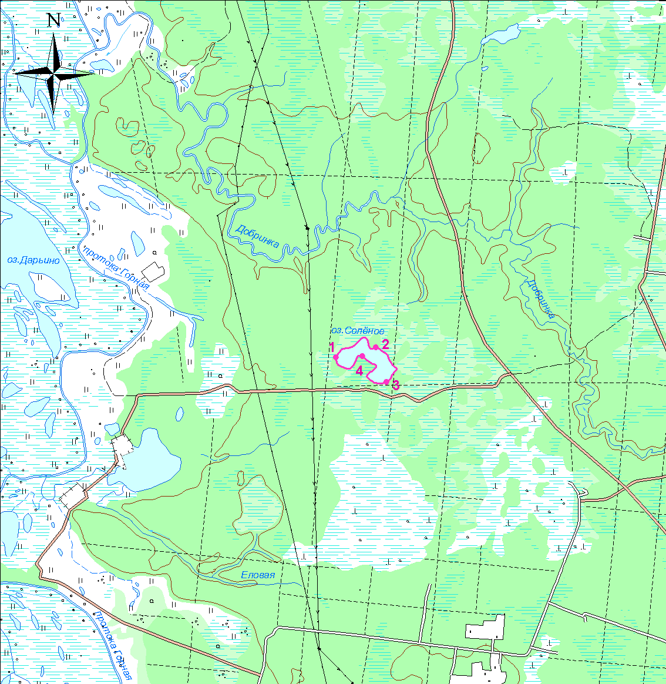
Масштаб 1:75 000
Условные обозначения:
Граница рыбоводного участка
Текстовое описание:
Границы рыбоводного участка включают в себя всю акваторию водного объекта, точки 1, 2, 3, 4 соединены по береговой линии. Координаты: 1. C.Ш. 60° 47' 16" B.Д. 69° 51' 30"; 2. C.Ш. 60° 47' 24" B.Д. 69° 52' 17"; 3. C.Ш. 60° 47' 04" B.Д. 69° 52' 34"; 4. C.Ш. 60° 47' 18" B.Д. 69° 52' 02".

